vscode 项目环境搭建遇到的问题

1.安装了visual studio 2019可以在安装2017？
官网下载安装2017

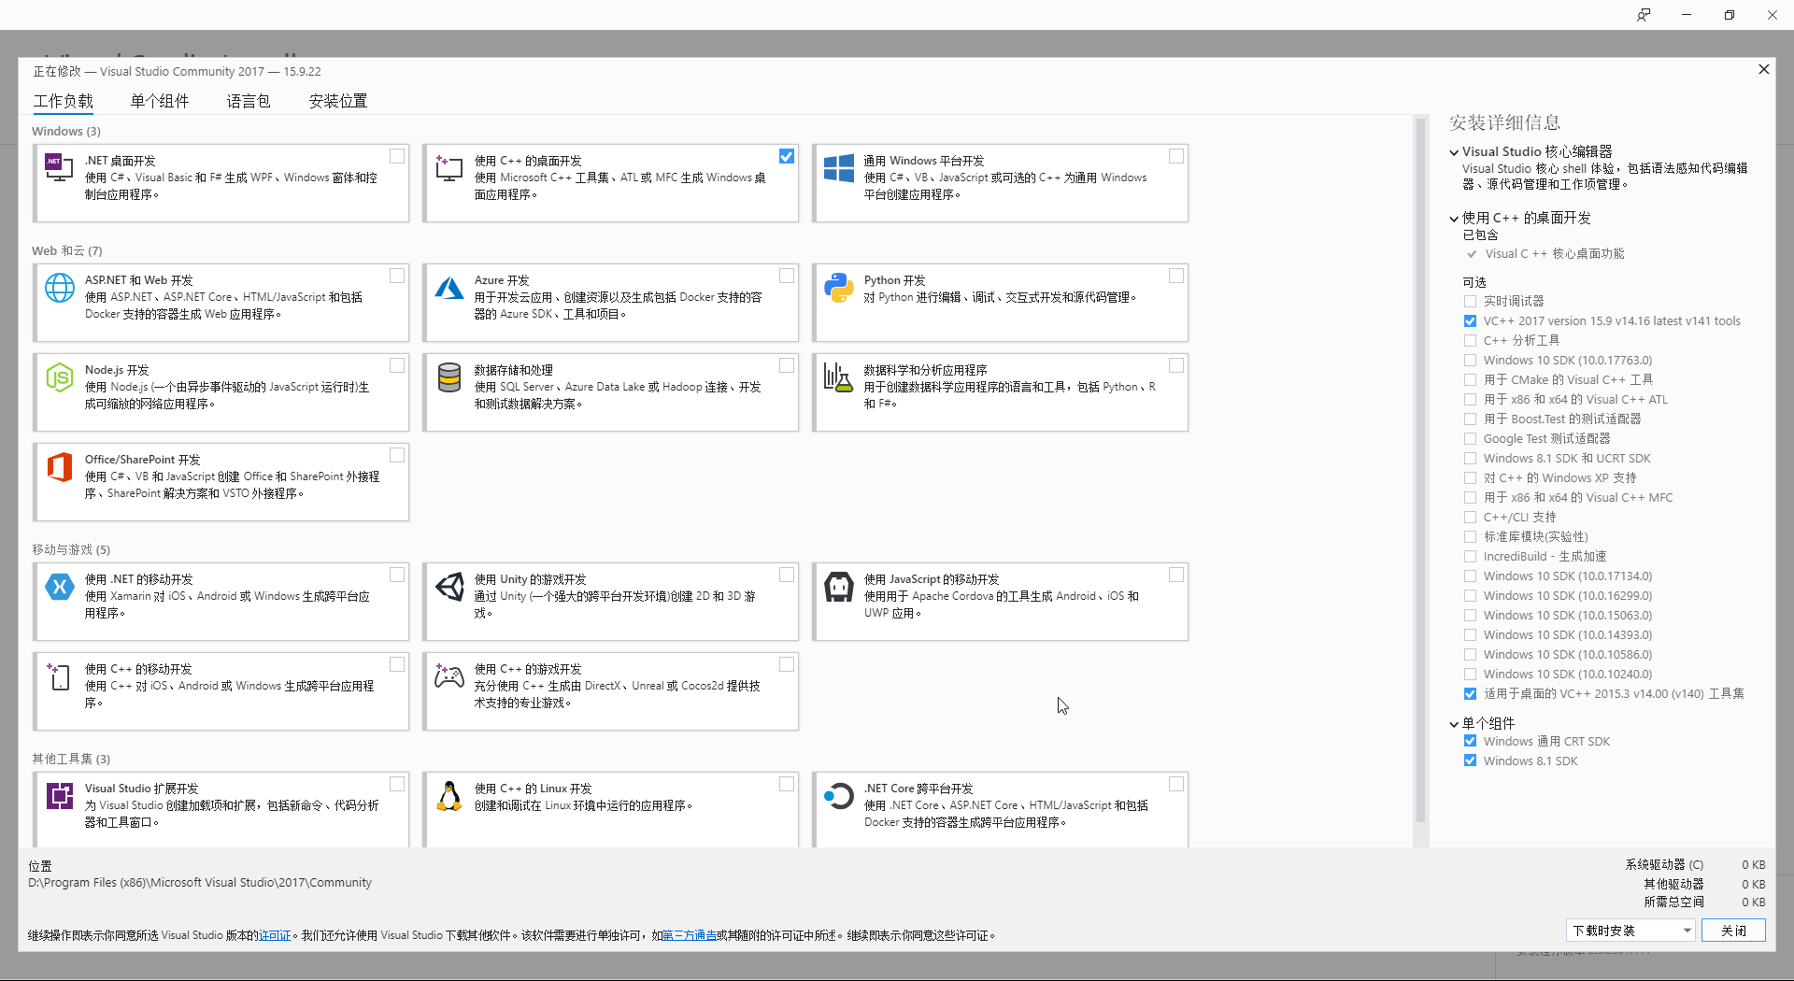
2.工作负载选择
如图勾选VC++ 2017 version 15.9 v14.16 latest v141 tools 和适用于桌面的 VC++ 2015.3 v14.00 (v140) 工具集

3.非管理员权限下运行yarn可能不顺利
以管理员权限打开cmd 键入yarn 进行安装

4.在运行文件夹script下的code.bat文件的前提
第一次首先在命令行键入yarn watch,然后在运行

